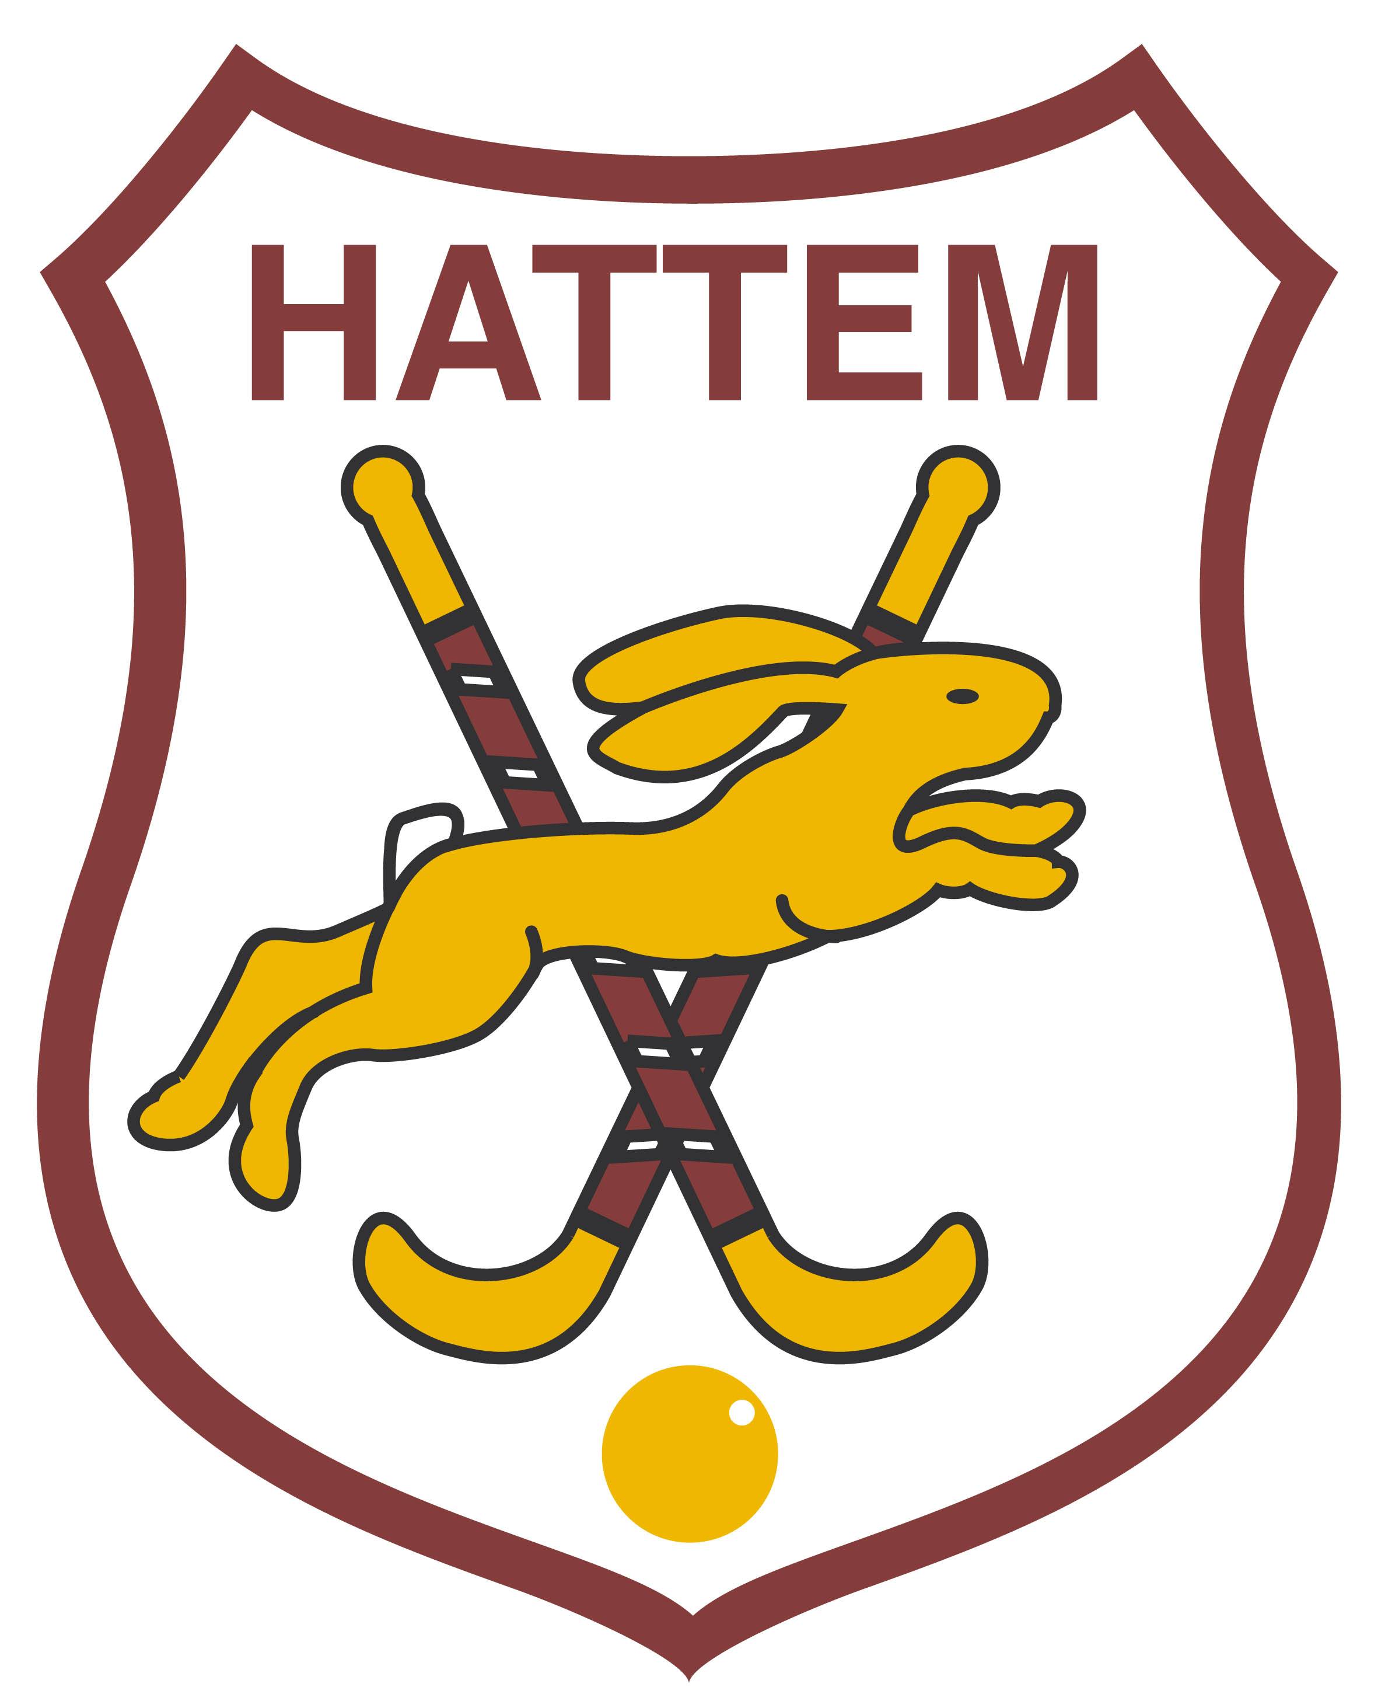
Clubshirts liggen vanaf 23 augustus 2021 klaar bij Leerentveld

Voorwaarden nieuwe clubshirt Craft

Voorwaarden
- Ieder lid betaalt in drie jaar tijd dit nieuwe wedstrijdshirt af aan de club. Dit wordt apart, maar gelijktijdig met de contributie geïncasseerd.
- Het shirt is jouw eigendom, maar mocht jij binnen drie jaar jouw lidmaatschap opzeggen dien je het openstaande bedrag alsnog te voldoen aan de club.
- Dit clubshirt dien je drie jaar lang te behouden en in te spelen.
- Bij verlies van /en of schade aan het shirt dien je zelf via Leerentveld Vrijetijd op eigen kosten een nieuw clubshirt aan te schaffen.
- Wanneer je na een jaar toch een andere maat zou willen is het natuurlijk handig en mogelijk om onderling te ruilen van shirt.
- Aangezien het wedstrijdshirt jouw eigendom is, ben je vrij om of je naam en of een rugnummer erop te laten drukken, uiteraard op eigen kosten. Dit kan uitsluitend via Leerentveld Vrijetijd.
- Houd er vervolgens wel rekening mee, dat wanneer je doorschuift naar een ander team jij eventueel je shirt moet laten aanpassen wanneer er al hetzelfde spelersnummer in dat betreffende team aanwezig is. De laatste speler die in dat team terecht komt met hetzelfde nummer moet zijn shirt laten aanpassen indien dat verplicht wordt door de hockeybond.
Tevens is onderling ruilen bij een gepersonaliseerd shirt niet mogelijk.
- Uiteraard kun je tussentijds altijd nog een extra shirt zelf aanschaffen bij Leerentveld.

Afhankelijk van de voorraad kan het shirt direct worden meegenomen, en anders wordt het shirt nabesteld. Je bent dus zelf verantwoordelijk voor je eigen shirt!

Veel hockeyplezier gewenst!

Naam:

Voornaam:

Lidnummer/team:

Ophaaldatum:

Handtekening:
(bij ondertekening ga je akkoord met bovenstaande voorwaarden)

